Popíšte anatomickú a stavebnú a funkčnú jednotku nervovej sústavy. Popíšte reflexný oblúk. Aký typ NS má nezmar zelený a dážďovka zemná? Charakterizujte a uveďte konkrétne príklady podmienenej a nepodmienenej reflexnej činnosti človeka.
NERVOVÁ SÚSTAVA zabezpečuje:
A)riadenie B)koordinovanie funkcií organizmu C) kontakt s okolitým prostredím
Základnou stavebnou a funkčnou jednotkou nervovej sústavy je nervová bunka=_________________, - má schopnosť:
- prijať podnet z prostredia,
- premeniť ho na nervový vzruch – viesť signál,
- odovzdať signál ďalšiemu neurónu,
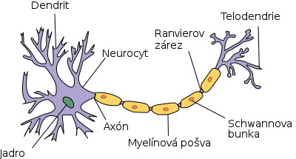
Stavba neurónu: TELO NEURÓNU + VÝBEŽKY

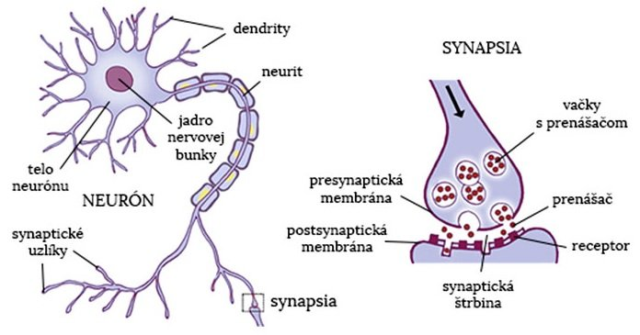

Z tela nervovej bunky vybiehajú:
- dendrity- dostredivé výbežky, krátke, bohato vetvené. Dendritmi vstupuje do neurónu nervový vzruch.
- neurit = ___________- odstredivý výbežok, je iba _____. Nervový vzruch vedie. Povrch neuritu je chránený dvojitou pošvou, jej vnútorná vrstva je tvorená myelínom (vrstvička tukovitej látky).Vonkajšia vrstva je tvorená Schwannovými bunkami. Sú tu aj Ranvierove zárezy
NERVOVÝ VZRUCH sa šíri__________________________.

Má konci axónu sú gombíkovité zakončenia_________________________– obsahujú prenášače=________________________________________________,ACETYLCHOLÍN A NORADERENALÍN

Reflexný oblúk je nervová dráha potrebná na uskutočnenie reflexu.

Reflexný oblúk tvorí:
- receptor (zmyslový orgán – v koži, ..., zachytáva podnet z okolitého prostredia
- dostredivá dráha - vedie vzruch do CNS
- ústredie - CNS (mozog, miecha), vzruch spracuje a odošle odpoveď
- odstredivá dráha - vedie odpoveď z CNS do efektora
- efektor =výkonný orgán – sval alebo žľaza

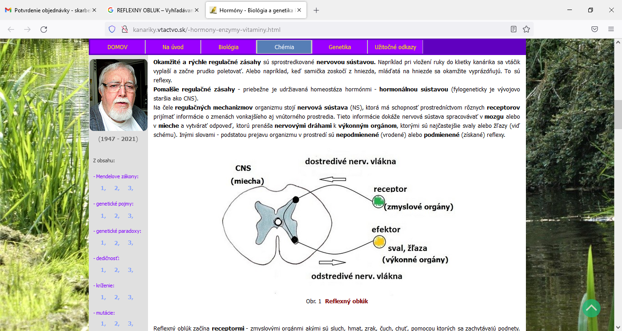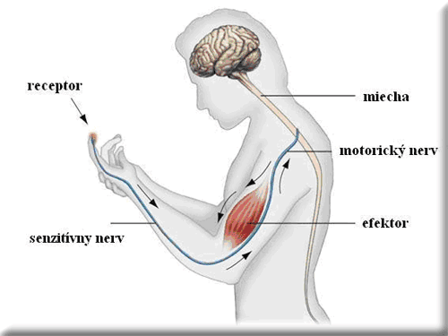
Nezmar hnedý/zelený (pŕhlivce) má najjednoduchší typ nervovej sústavy - rozptýlené nervové
bunky - ____________________________________ NS.
Dážďovka zemná (obrúčkavce) NS je tvorená nervovými uzlami, spojenými nervovými pásmi, pripomína rebrík, preto ju nazývame ___________________________ NS.
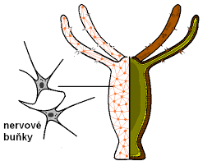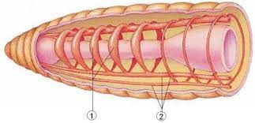
- Nepodmienené reflexy = ___________________, dedičné, ten istý podnet vyvolá vždy rovnakú reakciu (odpoveď), centrum sa nachádza v mieche a mozgu. Vrodenými reflexami sú napr. reflex cicací a hltací, zrenicový, slinenie, kýchanie, kašľanie, patelárny atď.
- sú základom nižšej nervovej činnosti
- Podmienené reflexy=_________________tvoria sa počas života jedincov, umožňujú adaptáciu, centrá sa nachádzajú v mozgovej kôre!!!!! Podmieneným reflexom je napr. pribehnutie psa na zapískanie, ich objaviteľom je I. P. Pavlov
- podmienené reflexy zabezpečujú vyššiu nervovú činnosť, reflexy vznikajú na základe určitých podnetov (signálov). Súhrn podnetov vytvára signálnu sústavu:
I. signálna sústava– existuje u človeka i zvierat, podnety sú chemické, fyzikálne, biologické.
II. signálna sústava- je vlastná iba človeku, podnetom sú abstraktné pojmy (slová). Je základom myslenia a reči.
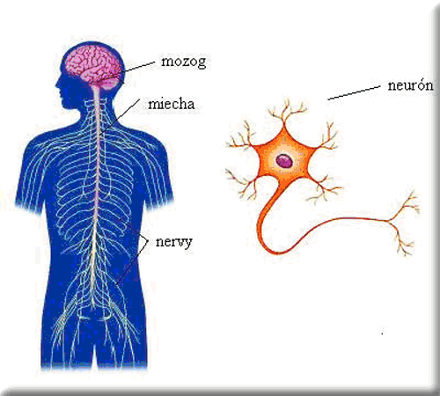
Čo tvorí centrálnu nervovú sústavu človeka? Objasnite význam, lokalizáciu stavbu a funkciu CNS a jej častí. Čím sa líšia? Argumentujte zdravotné dôsledky na organizmus, ak by dôsledkom úrazu došlo k poškodeniu predĺženej miechy. Ktorá časť mozgu je ovplyvnená po konzumácii alkoholu? Vysvetlite rozdiel medzi centrálnou a obvodovou nervovou sústavou. Porovnajte funkciu motorických a autonómnych nervových vláken.
Nervová sústava = CNS (centrálna NS) + PNS (periférna=obvodová NS)
CNS TVORÍ – mozog a miecha – riadia činnosť organizmu a aj obvodovej NS
PNS (periférna=obvodová NS) – nervy + zmysl. orgány–f-cia:príjem podnetov z okolia
V CNS –sú okrem nervových buniek=__________________ sú aj tzv. gliové bunky
– f-cia je výživa a ochrana neurónov
- súčasťou CNS sú aj dutiny vyplnené mozgovo-miechovým mokom a 4 mozgové komory – 2 v hemisférach veľkého mozgu, 1 v medzimozgu a 1 v predĺženej mieche
Mozgovomiechový mok=(likvor) je bezfarebná tekutina, podobné zloženie ako krv. Plazma, ale nemá bielkoviny, vypĺňa dutiny CNS, je fyziologickým prostredím pre neuróny, podieľa sa na látkovej výmene, mechanicky chráni CNS.
Mozog a miecha majú na svojom povrchu 3 obaly–pleny(meningy):
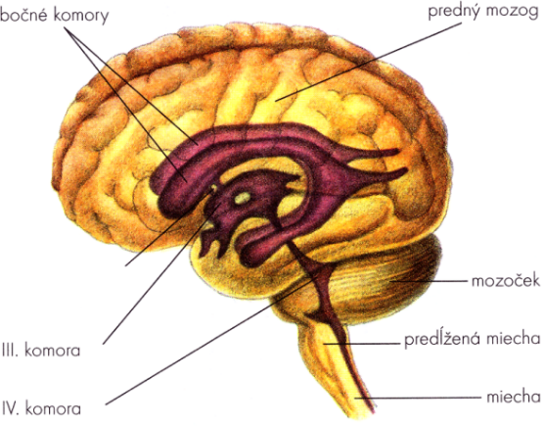
- cievnatka (pia mater) – pokrýva priamo povrch mozgu a miechy
- pavúčnica (arachnoidea) – stredný obal,
- tvrdá plena (dura mater) – vonkajší obal
CNS je zložená z dvoch typov nervového tkaniva:
- sivá hmota- tvoria ju telá a dendrity neurónov
- biela hmota - je tvorená axónmi neurónov
POZOR!!!!!
___________________ __________________________
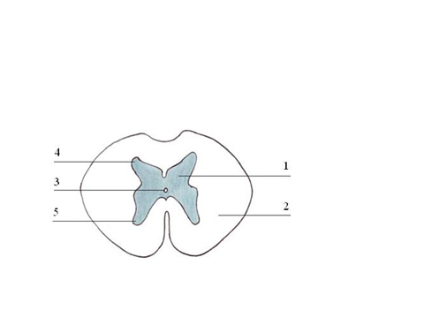
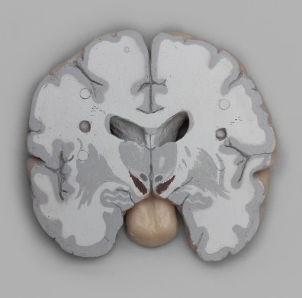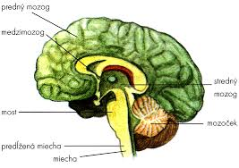
__________________________________________________________________________________
__________________________________________________________________________________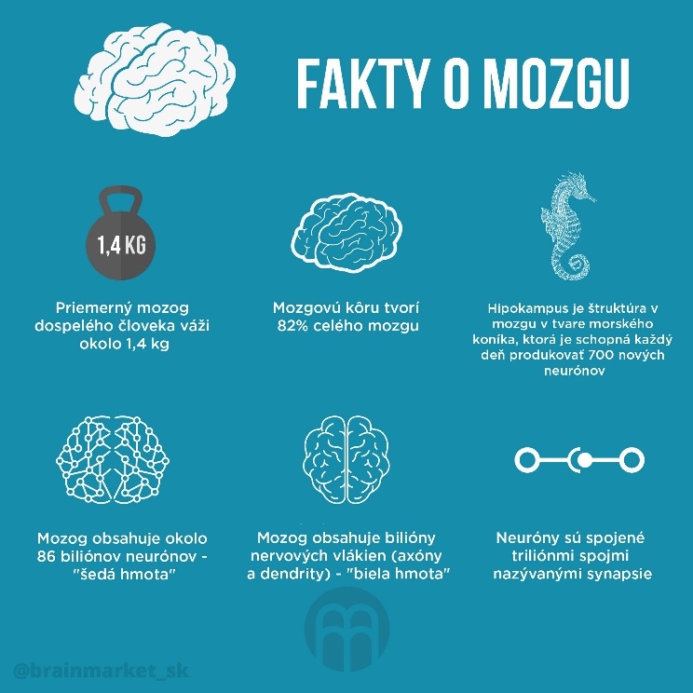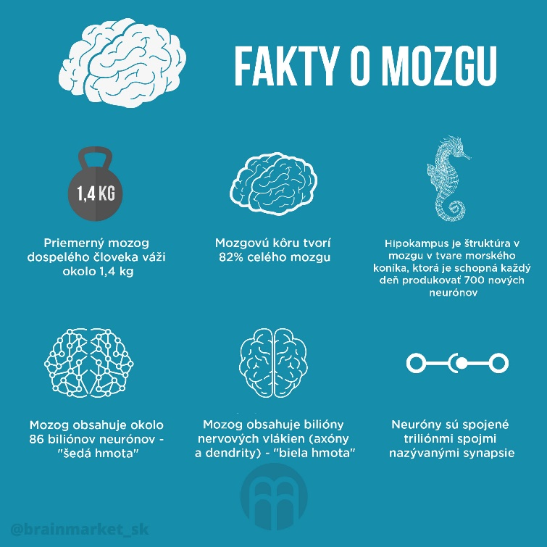
MIECHA (medulla spinalis)
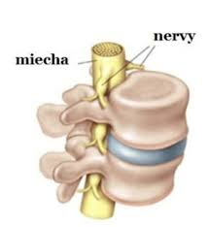
- je to povraz nervového tkaniva dlhý asi 40 – 45 cm, uložený v chrbticovom kanály.
- horný koniec prechádza do predĺženej miechy,
- dolný koniec končí v oblasti 2. driekového stavca, poškodenie - ochrnutie
- miecha je centrom reflexov (napr. erekcia, ejakulácia, svalových, šľachových reflexov) vyprázdňovanie močového mechúra a konečníka. Na priereze miechy rozlišujeme:
- Sivú hmotu- ktorá obklopuje centrálny kanál, má reflexnú funkciu, sú v nej uložené reflexné centrá pre pohyby končatín a trupu, bránicové centrum, zrenicové a potové centrá. Zo sivej hmoty miechy vystupujú predné a zadné korene miechy, spojením ktorých vznikajú nervy.


- Bielu hmotu- nachádza sa okolo sivej hmoty, prechádzajú ňou vzostupné nervové dráhy- odovzdávajú impulzy do vyšších častí CNS a zostupné dráhy- privádzajúce podnety z vyšších častí CNS pre činnosť motorických buniek (vedomé pohyby).
1. sivá hmota (________+_________________)
2. biela hmota (______________)
3. centrálny kanál
4. predné rohy miechy 5.zadné RM
Z miechy vystupuje 31 párov miechových nervov!!!!!!!
MOZOG (cerebrum, encephalon)
- uložený v lebke, má približne 1400 g. (ŠEDÁ) Mozgová kôra je najvyšším centrom riadenia. Je centrom reflexných oblúkov.
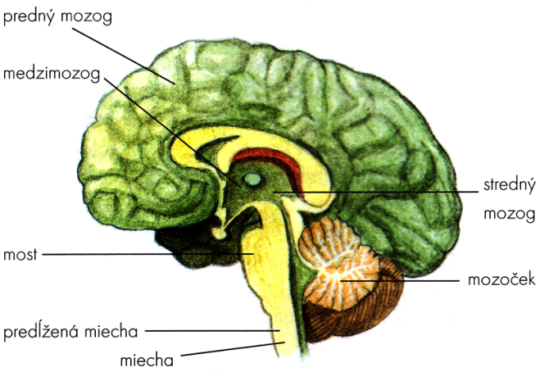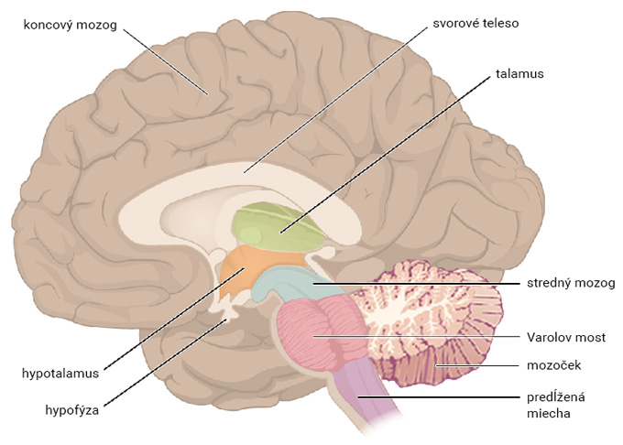
Mozog je zložený z týchto oddielov:
1.Predĺžená miecha= (medulla oblongata)
2.Zadný mozog= Varlov most (pons Varoli) + mozoček (cerebellum)(malý alebo citový mozog)
3. Stredný mozog (mesencephalon)
4. Medzimozog (diencephalon)
5. Predný mozog (telencephalon)= VEĽKÝ alebo KONCOVÝ mozog

